 | Министерство науки и высшего образования Российской Федерации Федеральное государственное бюджетное образовательное учреждение высшего образования  «Московский государственный технический университет имени Н.Э. Баумана  (национальный исследовательский университет)» (МГТУ им. Н.Э. Баумана)

ФАКУЛЬТЕТ ИНФОРМАТИКА И СИСТЕМЫ УПРАВЛЕНИЯ
КАФЕДРА ИНФОРМАЦИОННАЯ БЕЗОПАСНОСТЬ

Расчетно-пояснительная записка к домашнему заданию
на тему:
«Информационная система музыкального магазина»

Выполнила: Шаповалов А.М. студент группы ИУ8-64 | (подпись, дата)
Проверил: Боровик И.Г.  преподаватель каф. ИУ3. | (подпись, дата)

Москва, 2025

Аннотация
Данная работа посвящена полному циклу проектирования базы данных для информационной системы музыкального магазина. В ходе выполнения проекта были последовательно реализованы три ключевых этапа: подготовка, анализ и проектирование. В результате была разработана оптимальная структура базы данных, включающая все необходимые сущности, атрибуты и связи, полностью соответствующие требованиям предметной области розничной торговли музыкальными товарами и специфике функционирования магазина.

Введение
В условиях цифровизации торговли возрастает потребность в эффективных и надёжных информационных системах для хранения и обработки данных о товарах, продажах и клиентах. Музыкальные магазины, как и другие специализированные точки розничной торговли, нуждаются в автоматизации учёта и управления, позволяющей сократить ошибки, ускорить обслуживание покупателей и повысить общую эффективность бизнеса.
Качественно спроектированная база данных является основой функционирования такой системы — она обеспечивает целостность, достоверность и быстрый доступ к информации о товарах, заказах, поставках и возвратах.
Цель работы:
Выполнить полный цикл проектирования базы данных для информационной системы музыкального магазина — от этапа подготовки до проектирования структуры данных.
Этапы работы:
- Подготовка – описание предметной области, построение функциональных моделей бизнес-процессов, составление глоссария, обоснование разработки системы.
- Анализ – разработка концептуальной модели предметной области, формулирование требований к информационной системе, построение диаграмм вариантов использования, создание примеров пользовательского интерфейса.
- Проектирование – разработка диаграмм анализа, диаграмм последовательности, диаграмм классов уровня проектирования, проектирование структуры базы данных.

Оглавление
Аннотация 2
Введение 3
Оглавление 4
Основная часть 5
1. Этап подготовки 5
1.1 Описание предметной области 5
1.2. Функциональные модели 6
1.3. Глоссарий предметной области 13
1.4. Обоснование разработки 14
2. Этап анализа 15
2.1 Концептуальная модель предметной области 15
2.2 Функциональные требования 16
2.3 Диаграммы вариантов использования 19
2.4 Проектирование пользовательского интерфейса. 23
3. Этап проектирования 27
3.1 Диаграммы анализа 27
3.2 Диаграммы последовательности 29
3.3 Диаграммы классов этапа проектирования 32
3.4 Схема (структура) базы данных 36
Заключение 39

Основная часть

Этап подготовки

Описание предметной области
Музыкальный магазин — это специализированная розничная торговая точка, занимающаяся продажей музыкальных инструментов, аудиотехники, носителей с записями (винил, CD), а также сопутствующей продукции: аксессуаров, сувениров и мерча. В настоящее время все процессы в магазине осуществляются вручную с использованием бумажных документов — журналов поставок, каталогов товаров, журналов продаж, складских ведомостей и других форм учёта. Это создаёт значительные неудобства как для сотрудников магазина, так и для покупателей.
Покупатель, желающий приобрести товар, обращается к продавцу. Продавец сверяется с бумажным каталогом товаров, где указано наличие и цена. Если товар есть в наличии, оформляется бумажный чек продажи, и продавец делает запись о продаже в журнал продаж. В случае отсутствия товара покупателю могут предложить оформить предварительный заказ или проверить наличие позже.
Поставки новых товаров оформляются через накладные поставок, содержащие информацию о дате поставки, поставщике, наименованиях товаров и их количестве. Сотрудник вручную вносит изменения в каталог товаров и журнал складского учёта, указывая обновлённые остатки.
Возвраты от покупателей также оформляются вручную. Продавец составляет заявление на возврат, прикладывая копию чека, и фиксирует информацию в журнале возвратов. Остатки на складе при этом корректируются вручную.
Управление складом и ценами осуществляется через бумажные журналы учёта. При изменении цен продавцы и администратор обновляют соответствующие записи вручную и уведомляют коллег.
Основные бумажные документы, используемые в магазине:
- Каталог товаров – содержит перечень всех товаров, их характеристики, цены и наличие.
- Журнал продаж – фиксирует все проданные позиции, дату, время, сумму, ФИО продавца.
- Накладная поставки – документ, подтверждающий поступление новой партии товаров.
- Журнал складского учёта – отображает текущее количество каждого товара, поступления и списания.
- Чек продажи – выдается покупателю, копия хранится в журнале.
- Заявление на возврат – документ, оформляемый в случае возврата товара.
Проблемы ручного документооборота:
- Ошибки при внесении или обновлении информации.
- Задержки при поиске нужных данных о товарах.
- Отсутствие быстрой аналитики продаж и остатков.
- Потеря бумажных документов (каталога, чека, накладной).
- Повышенная нагрузка на сотрудников, особенно в пиковые часы.
Информационная система призвана заменить бумажные документы электронными аналогами, автоматизировав ключевые процессы. Это позволит ускорить обслуживание покупателей, повысить точность данных, упростить учёт и контроль, а также создать базу для аналитики и планирования.

Функциональные модели
Функциональная модель бизнес-процесса: создания заявки нового на заказ (Уровень A0):
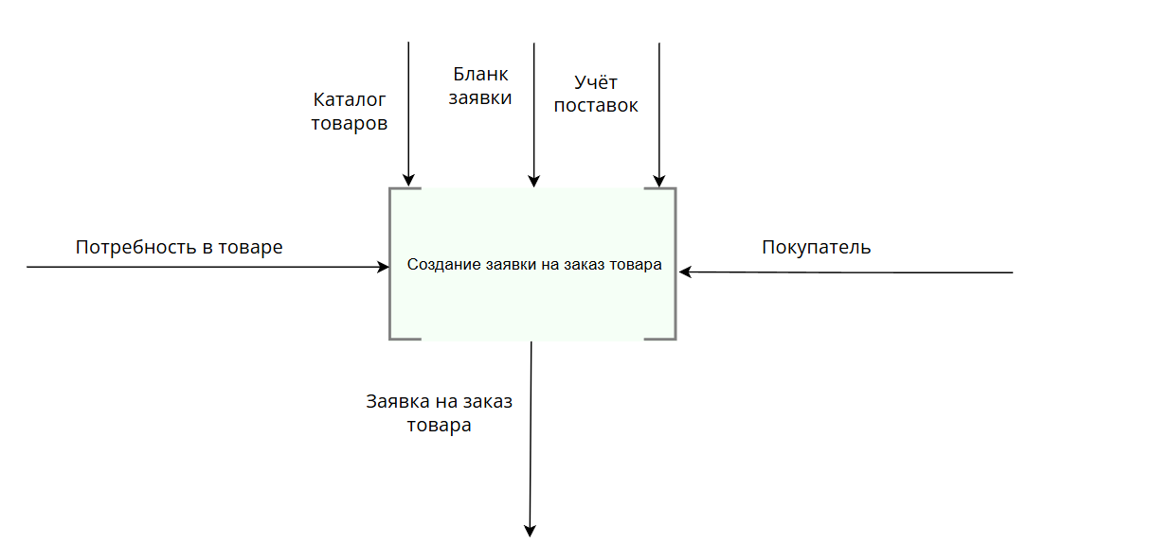
Уровень A1:

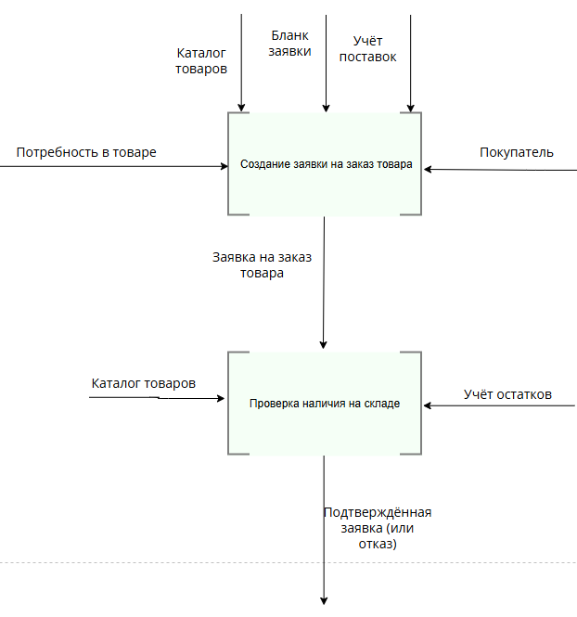
Функциональная модель бизнес-процесса: Бронирование товара (Уровень A0):
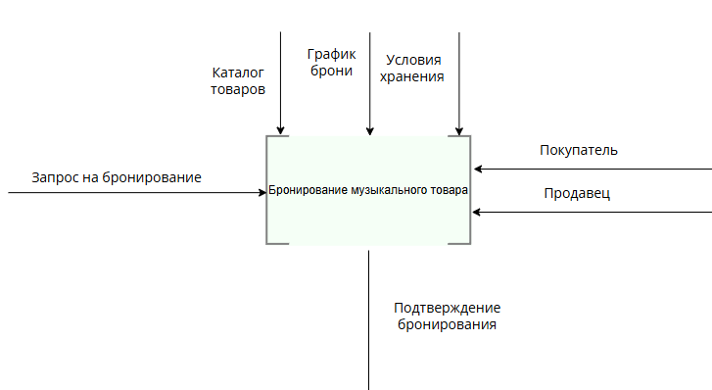

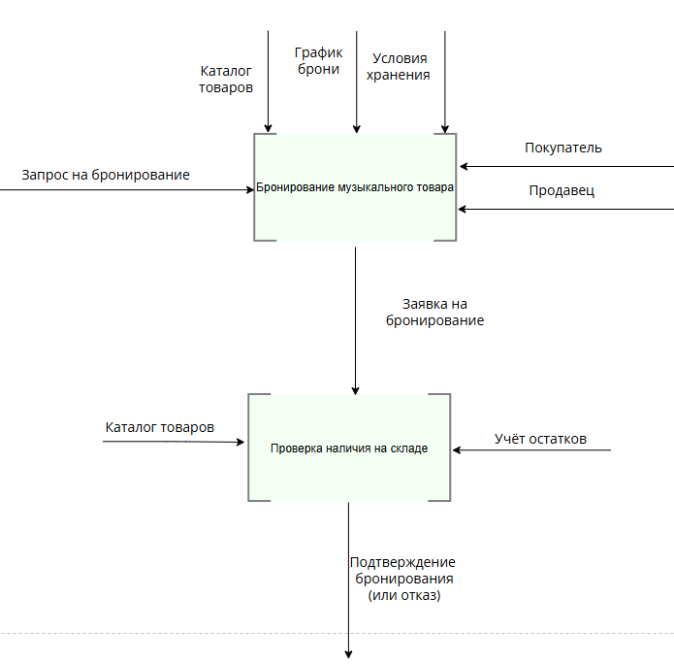
Уровень A1

Функциональная модель бизнес-процесса: Обслуживание клиента в музыкальном магазине (Уровень A0):
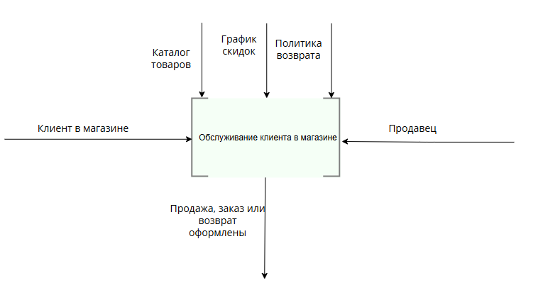
Уровень A1

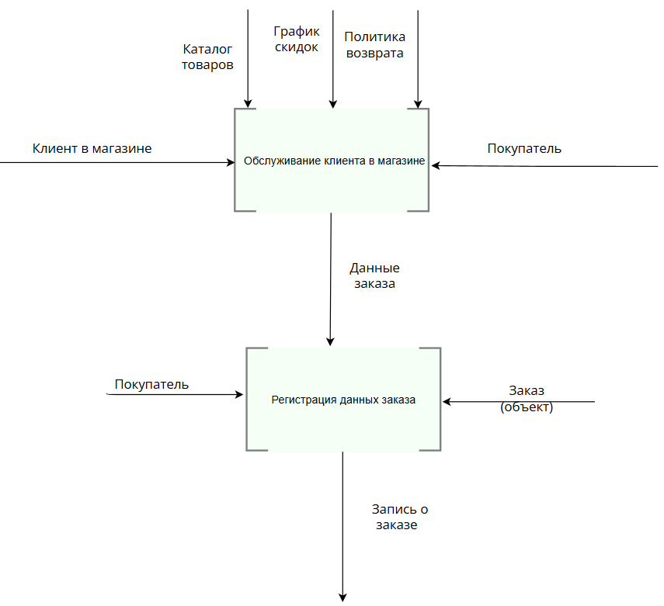
Функциональная модель бизнес-процесса составления расписания (Уровень A0):
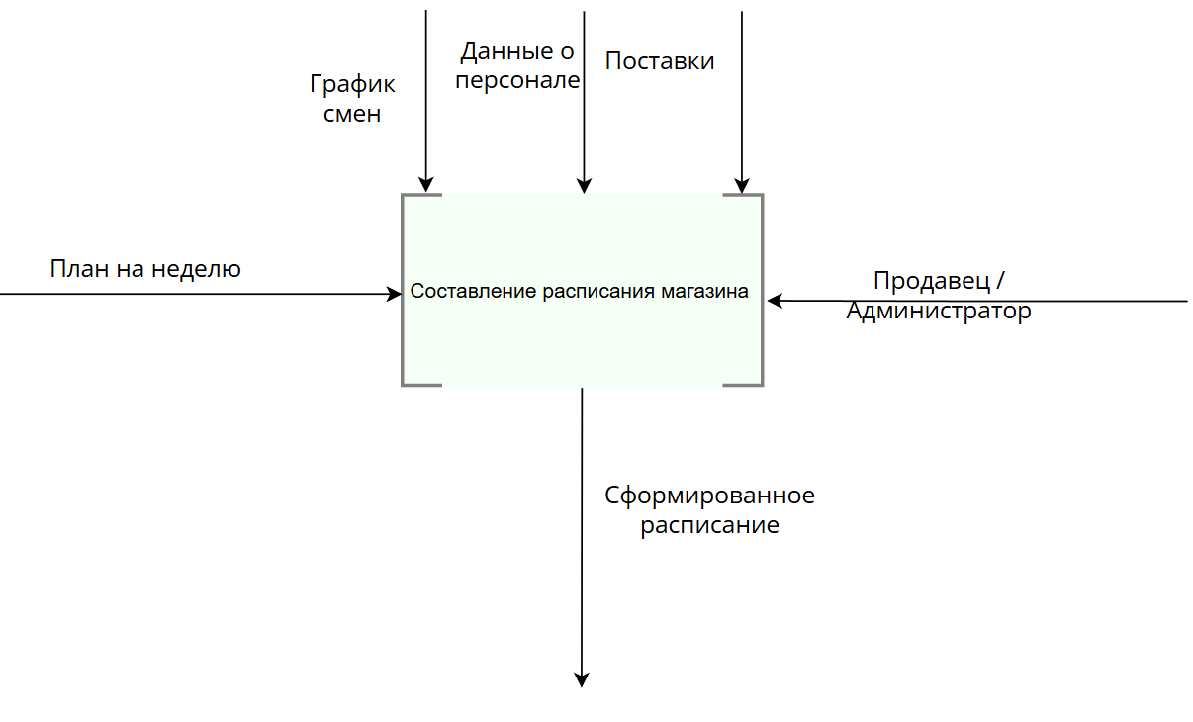
Уровень A1

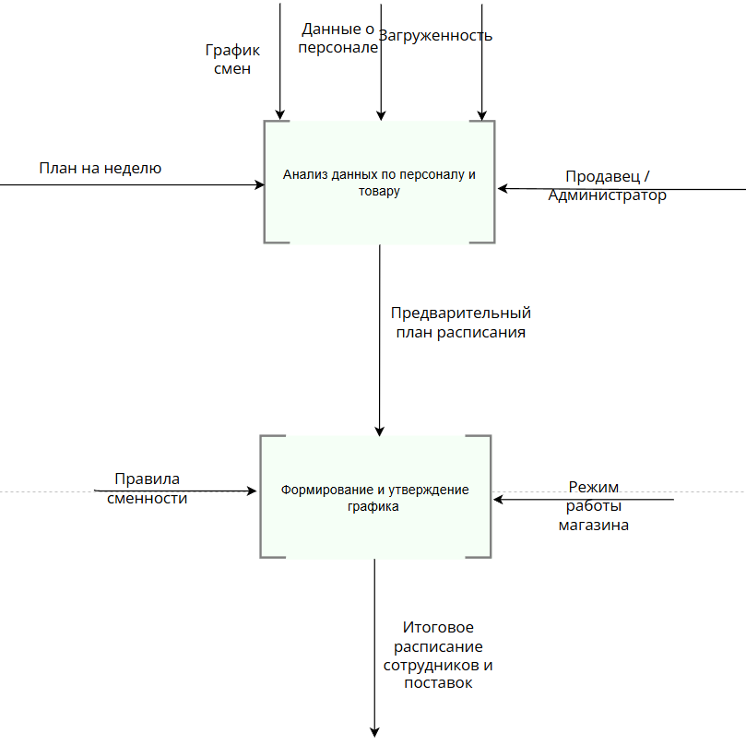

Глоссарий предметной области
Покупатель — человек, пришедший в магазин с целью приобрести музыкальный товар (инструмент, аудиотехнику, пластинку и т.д.).
Продавец — сотрудник магазина, консультирующий покупателей, оформляющий продажи, заказы и возвраты.
Администратор магазина — сотрудник, управляющий графиком работы персонала, приёмкой поставок, скидками и расписанием смен.
Каталог товаров — бумажный или электронный список всех доступных товаров в магазине с описанием, ценами и остатками.
Чек продажи — бумажный документ, подтверждающий покупку товара, с указанием наименования, цены и даты покупки.
Бланк заказа — бумажная форма, заполняемая при заказе или бронировании товара, если он временно отсутствует.
Накладная поставки — бумажный документ, содержащий информацию о поступивших товарах, их количестве и стоимости.
Журнал продаж — бумажный журнал, фиксирующий все завершённые продажи товаров.
Журнал складского учёта — документ, в котором отражаются остатки на складе, движения товаров (поступления, списания, возвраты).
График смен сотрудников — бумажный или электронный документ, фиксирующий расписание продавцов и прочего персонала магазина.
Архив заказов — хранилище бумажных или электронных копий всех заявок на покупку, резервов и предзаказов

Обоснование разработки
В настоящее время обслуживание покупателей и ведение учёта в музыкальном магазине осуществляется вручную с использованием бумажных каталогов, журналов продаж, складских ведомостей и накладных. Это приводит к ряду проблем:
- Долгое обслуживание — поиск товара по бумажному каталогу и ручное оформление покупки занимает много времени.
- Ошибки в учёте — возможны дублирующиеся заказы, неправильные записи о продажах и остатках из-за человеческого фактора.
- Потеря информации — бумажные чеки, заявки и накладные могут быть утеряны или повреждены.
- Сложность управления персоналом и поставками — администратор магазина вручную составляет график смен и отслеживает поставки, что отнимает много времени.
Предлагаемое решение — внедрение информационной системы, автоматизирующей ключевые процессы:
- Электронный каталог товаров — быстрый поиск по наименованию, категории, производителю, фильтрация по наличию и цене.
- Оформление продаж и заказов через систему — избавляет от ручных журналов и бланков.
- Управление складом — автоматическое обновление остатков при продаже, поступлении и возврате.
- Ведение базы клиентов и заказов — хранение истории покупок, бронирований и возвратов.
- Электронное расписание сотрудников и учёт поставок — администратор может легко вносить изменения, отслеживать занятость и поступления.
Внедрение системы позволит:
- Сократить время обслуживания покупателей и упростить работу продавцов.
- Повысить точность учёта продаж, остатков и заказов.
- Исключить потерю важной информации.
- Повысить прозрачность и управляемость бизнес-процессов магазина.
Таким образом, информационная система существенно повысит эффективность работы музыкального магазина и качество обслуживания клиентов.

Этап анализа

Концептуальная модель предметной области
Фрагмент концептуальной модели предметной области информационной системы:
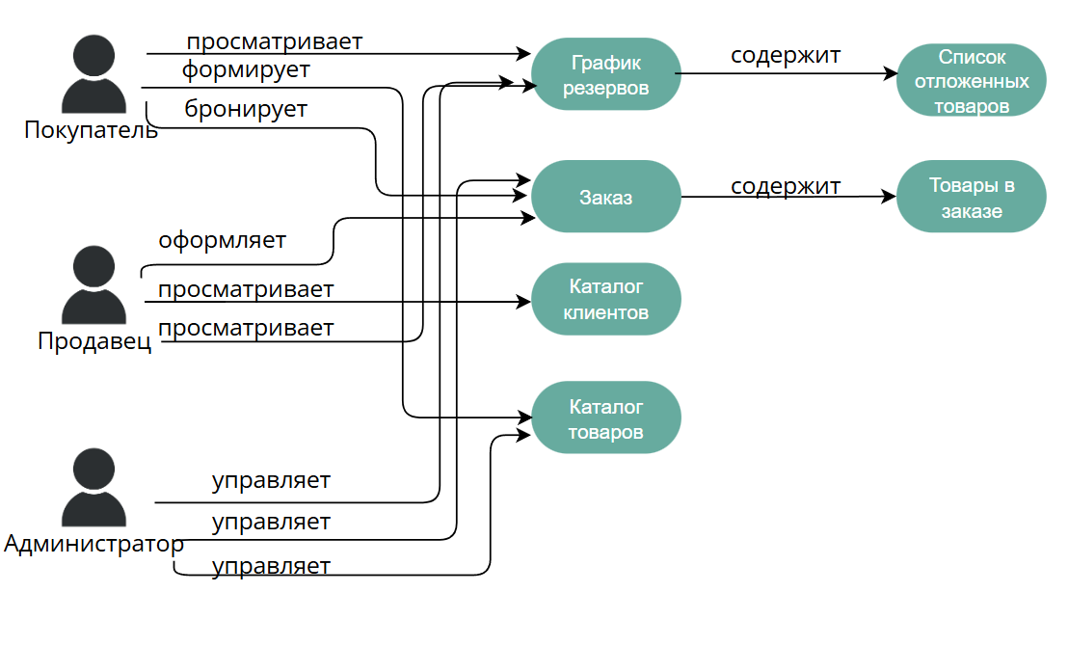

Функциональные требования

ID требования | Описание требования
FR010 | Система должна позволять продавцу добавлять нового клиента в каталог клиентов.
FR020 | Система должна позволять продавцу редактировать данные клиента.
FR030 | Система должна позволять продавцу удалять клиента из каталога клиентов.
FR040 | Система должна отображать список всех зарегистрированных клиентов.
FR050 | Система должна позволять администратору добавлять новый товар в каталог товаров.
FR060 | Система должна позволять администратору редактировать данные о товаре.
FR070 | Система должна позволять администратору удалять товар из каталога.
FR080 | Система должна позволять продавцу просматривать график резервов.
FR090 | Система должна позволять администратору редактировать график резервов.
FR100 | Система должна позволять клиенту оформлять заказ на товар.
FR110 | Система должна запрещать оформление заказа на товар, которого нет в наличии.
FR120 | Система должна позволять продавцу отменить заказ клиента.
FR130 | Система должна позволять продавцу изменять параметры уже созданного заказа.
FR140 | Система должна позволять продавцу просматривать список всех заказов на текущий день.
FR150 | Система должна позволять продавцу просматривать данные клиента при оформлении заказа.
FR160 | Система должна позволять продавцу вносить комментарии или пометки к заказу.
FR170 | Система должна запрещать продавцу редактировать заказы, оформленные другими продавцами.
FR180 | Клиент должен иметь возможность просматривать свои заказы без возможности редактирования.
FR190 | Система должна запрещать оформление двух идентичных заказов одного клиента на один и тот же товар.
FR200 | Система должна вести журнал всех изменений данных о клиентах и товарах, доступный администратору.
FR210 | Карточка клиента должна содержать: ФИО (обязательно), телефон (обязательно), email (необязательно), адрес (необязательно), ID клиента (обязательно).
FR220 | Карточка товара должна содержать: наименование (обязательно), категория (обязательно), цена (обязательно), количество на складе (обязательно), производитель (необязательно).
FR230 | Заказ должен содержать: клиент (обязательно), список товаров (обязательно), дата оформления (обязательно), статус (обязательно), сумма заказа (обязательно).
FR240 | Данные о заказе должны содержать: дата, список товаров, способ оплаты, скидка (необязательно), комментарий (необязательно).
FR250 | График резервов должен содержать: дату, время, клиент, товар, срок действия резерва.
FR260 | Система должна обеспечивать уникальность ID клиента.
FR270 | Система должна запрещать оформление заказа вне графика работы магазина.
FR280 | Система должна позволять продавцу добавлять несколько товаров в один заказ.
FR290 | Система должна сохранять историю всех изменений заказов.
FR300 | Система должна обеспечивать поиск клиентов по ФИО, телефону и ID клиента.

Диаграммы вариантов использования
Диаграмма продавца
01.000 — Управление клиентами
→ добавление, редактирование, удаление, просмотр клиента
02.000 — Управление заказами
→ создание, отмена, изменение заказа
03.000 — Просмотр графика резервов
→ список всех текущих броней товаров

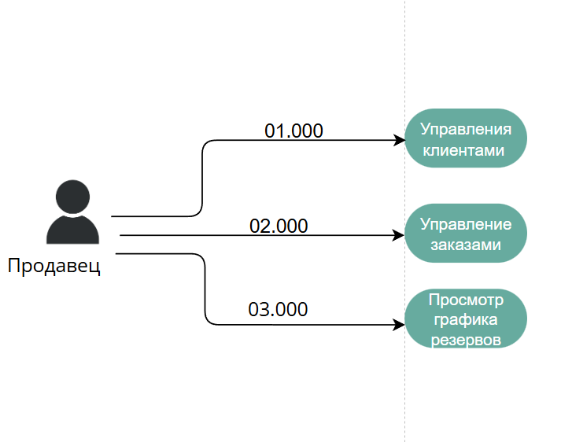
Подробная диаграмма использования для регистратора по сквозному процессу №01.000 «Управление клиентами»:
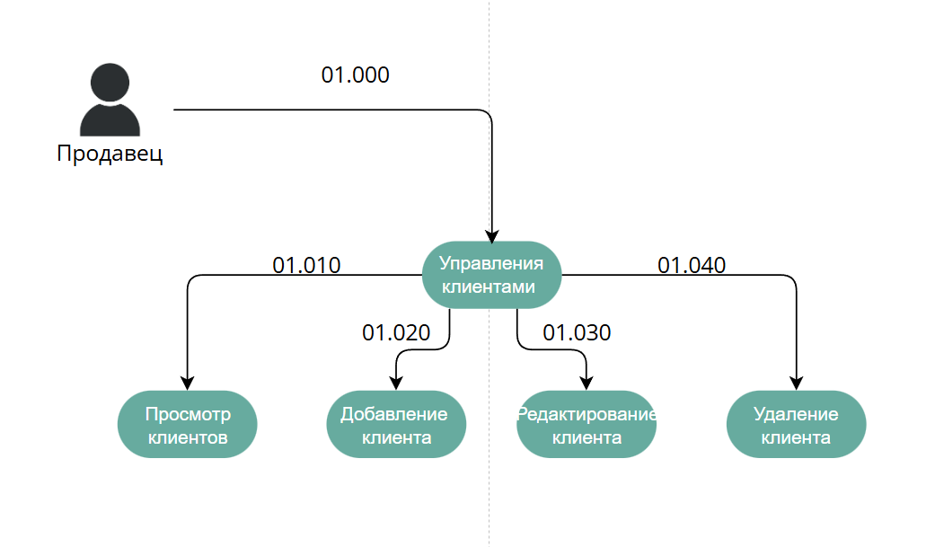
Диаграмма покупателя:
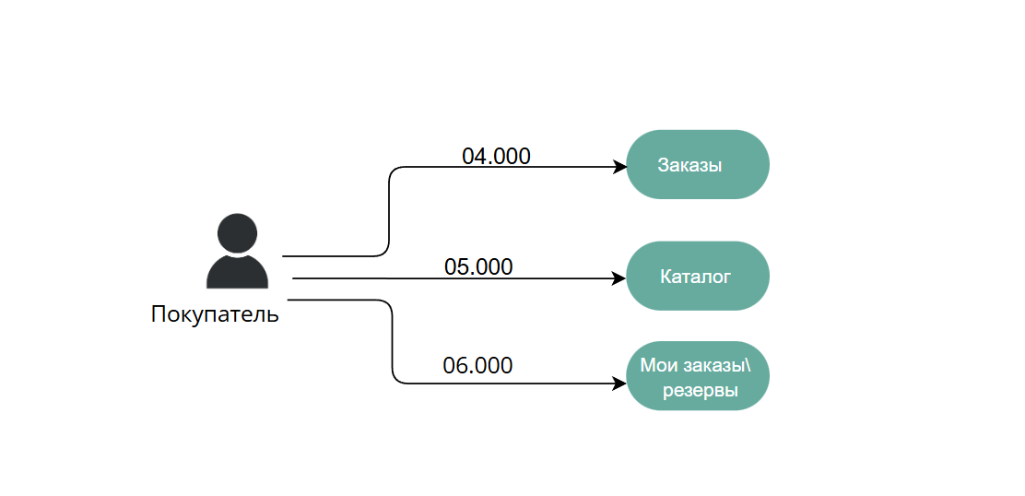Подробная диаграмма использования для покупателя по сквозному процессу №04.000 «Работа с заказами»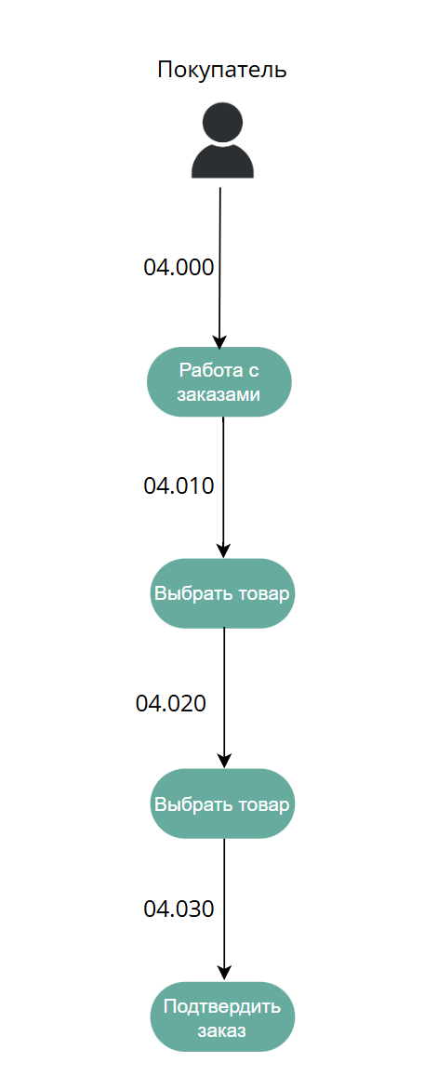
Диаграмма использования для Администратора:
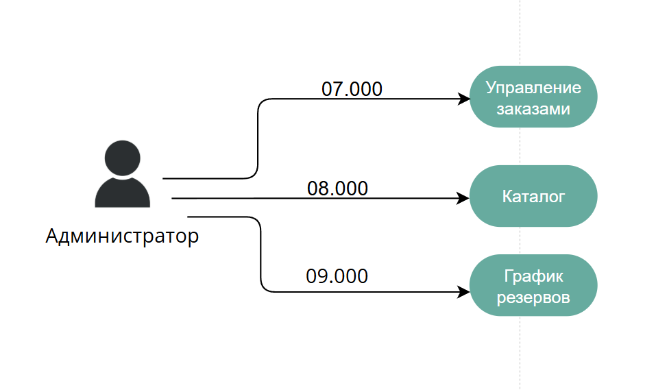
Подробная диаграмма использования по сквозному процессу №08.000
«Управление каталогом»:
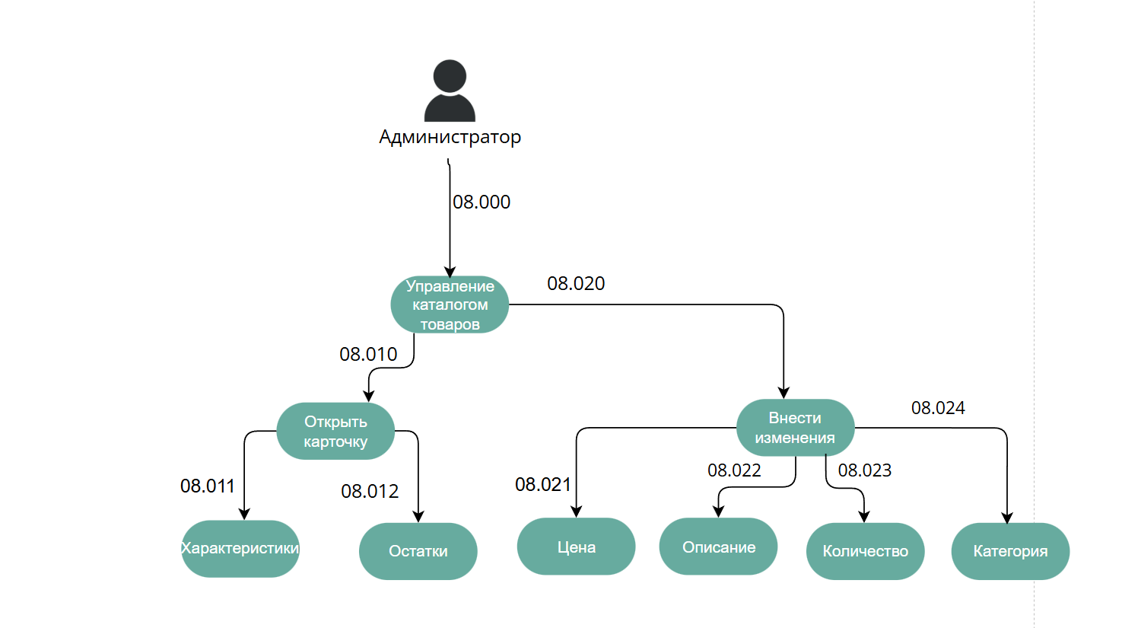

Проектирование пользовательского интерфейса.
Дерево функций представляет собой иерархическую структуру действий, реализованных в информационной системе. Состав и классификация функций разрабатываемой системы представлены в виде дерева функций
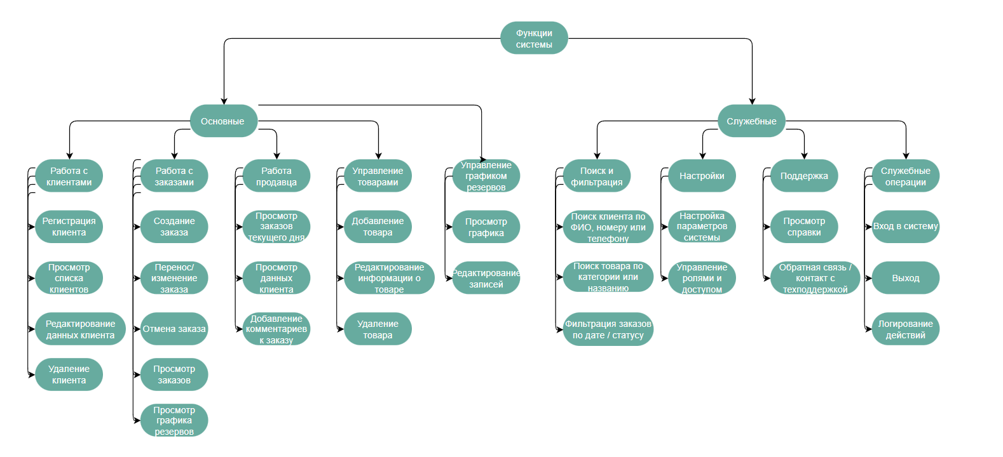

После входа в систему пользователь попадает в главное меню. Поведение интерфейса зависит от роли пользователя: Покупатель, Продавец или Администратор.
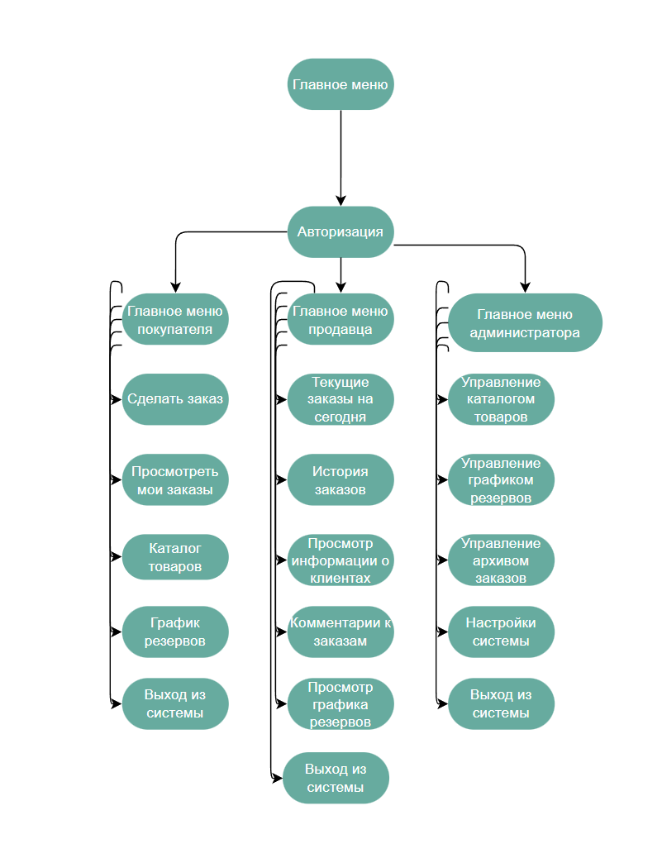
Авторизация
Пользователь вводит логин и пароль. В зависимости от роли система перенаправляет в соответствующее меню:
Главное меню покупателя
- Сделать заказ
- Просмотреть мои заказы
- Каталог товаров
- График резервов
- Выход из системы
Главное меню продавца
- Текущие заказы на сегодня
- История заказов
- Просмотр информации о клиентах
- Комментарии к заказам
- Просмотр графика резервов
- Выход из системы
Главное меню администратора
- Управление каталогом товаров
- Управление графиком резервов
- Управление архивом заказов
- Настройки системы
- Выход из системы
Каждое меню реализовано в виде вертикального списка действий. Слева отображается логотип или аватар пользователя, справа — соответствующие пункты. Переходы между пунктами осуществляются по кнопке или ссылке. Все данные обновляются без перезагрузки страницы (используется технология AJAX или SPA).
Примеры макетов разделов интерфейсов
Элемент меню: Вход в систему
Элемент меню
Вход в систему

Главное меню: Покупатель
Главное меню | Покупатель
• Сделать заказ
• Мои заказы
• Каталог товаров
• График резервов
• Выход

Главное меню: Продавец
Главное меню | Продавец
• Текущие заказы
• История заказов
• Информация о клиентах
• Комментарии к заказам
• График резервов
• Выход

Главное меню: Администратор
Главное меню | Администратор
• Управление каталогом
• Управление резервами
• Архив заказов
• Настройки
• Выход

Административный раздел: Выбор опции
Редактирование товаров | Редактирование резервов | Архив заказов | Настройки

Редактирование таблицы "Товары"
Поле 1 | Поле 2 | Поле 3 | Поле 4 | Поле 5
Название | Цена | Количество | <Ввод данных> | Категория
Назад в административный раздел

Этап проектирования

Диаграммы анализа
На диаграмме анализа изображают:
- объекты, участвующие в варианте использования,
- способы взаимодействия этих объектов.
Это диаграмма, на которой вместо обычных в UML символов классов изображаются пиктограммы трех видов, представленных на рисунке ниже. Граничные объекты актеры используют для взаимодействия с системой. Сущностные объекты – это обычно объекты из модели предметной области. Управляющие объекты (обычно называются контроллерами, так как им ничего не соответствует в реальном мире) выполняют функции «клея» между граничными и сущностными объектами.

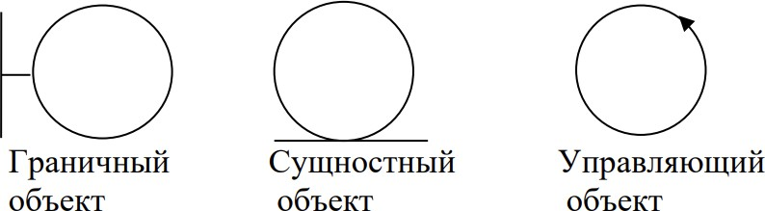

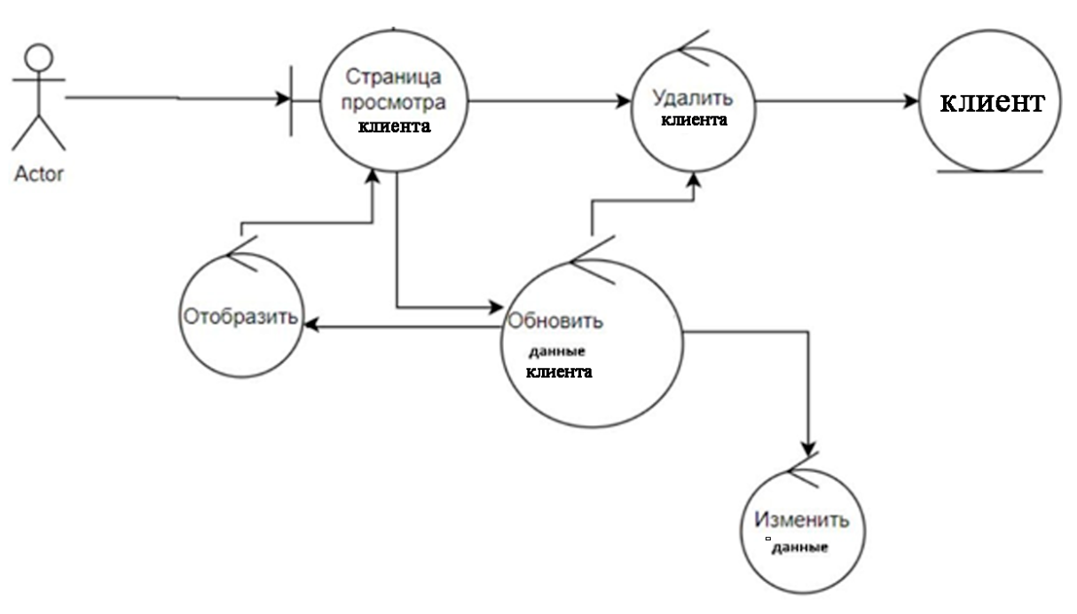

Диаграммы последовательности
Диаграммы последовательности отражают поток событий (бизнес-логику), происходящих в рамках варианта использования. С помощью диаграмм взаимодействия можно определить классы, которые нужно создать, связи между ними, а также операции и ответственности
каждого класса.
Диаграммы последовательностей состоят из последовательных откликов системы на различные действия пользователя, взаимодействия отдельных элементов системы между собой и вариантами ответа за запросы.
Диаграммы последовательности упорядочены по времени. Они полезны для того, кто хочет понять логическую последовательность событий в
сценарии.

Пример диаграммы последовательности для варианта использования

«Просмотр каталога товаров»
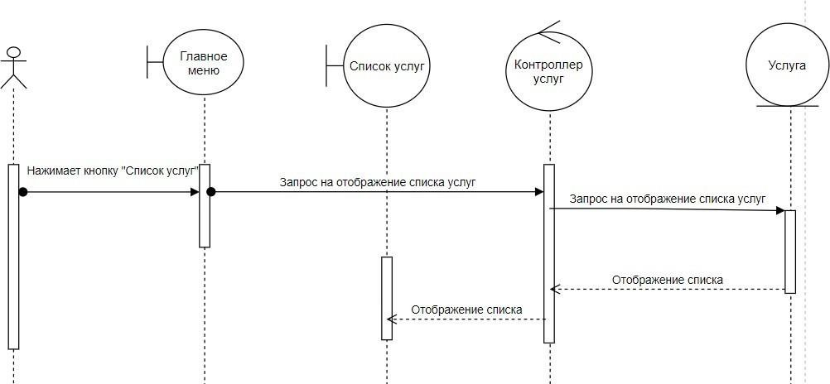

Далее приведены диаграммы последовательности для прецедентов
«Просмотра списка объектов», «Редактирования»,
«Создания нового»,
«Удаления», «Поиска» в общем виде.
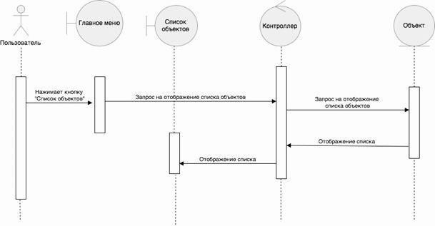

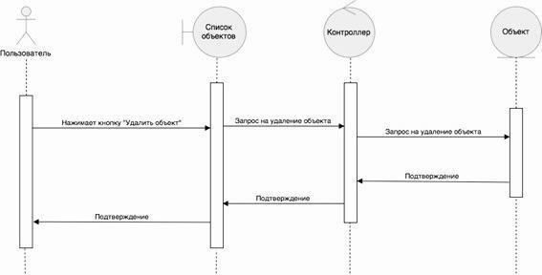
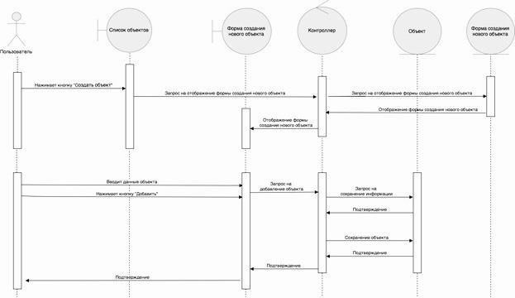
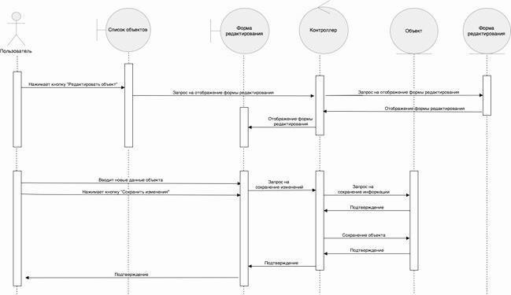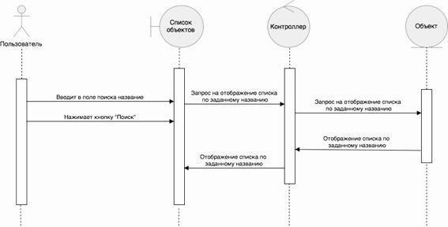

Диаграммы классов этапа проектирования
Диаграмма классов на этапе проектирования расширяет и уточняет концептуальную модель. В ней для каждого класса указываются атрибуты (данные), а также, на основе диаграмм последовательностей, определяются методы и их параметры.
Эта диаграмма содержит полное описание всех классов, поэтому для удобства восприятия рекомендуется представлять её в виде пакетов. Пакеты в UML — это логические контейнеры, в которых группируются связанные между собой классы.
Поскольку разрабатываемая система должна иметь трёхуровневую архитектуру, целесообразно сразу распределить классы по пакетам в зависимости от их назначения:
- уровень представления (граничные классы),
- уровень приложения (контроллеры),
- уровень хранения данных (сущностные классы).

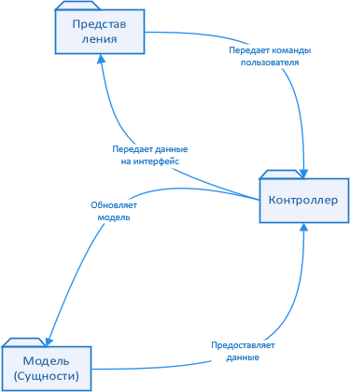

А затем, внутри каждого из выделенных пакетов, следует разместить диаграммы классов, соответствующие трём уровням архитектуры:
- На уровне представления — отразите граничные классы, с которыми взаимодействует пользователь (например, формы, интерфейсные экраны).
- На прикладном уровне — покажите управляющие (контроллерные) классы, реализующие бизнес-логику системы.
- На уровне хранения данных — разместите сущностные классы, представляющие объекты предметной области и структуру базы данных.
Такая детализация позволяет чётко разделить функциональные компоненты системы и обеспечить соответствие архитектуре типа MVC (Model–View–Controller).
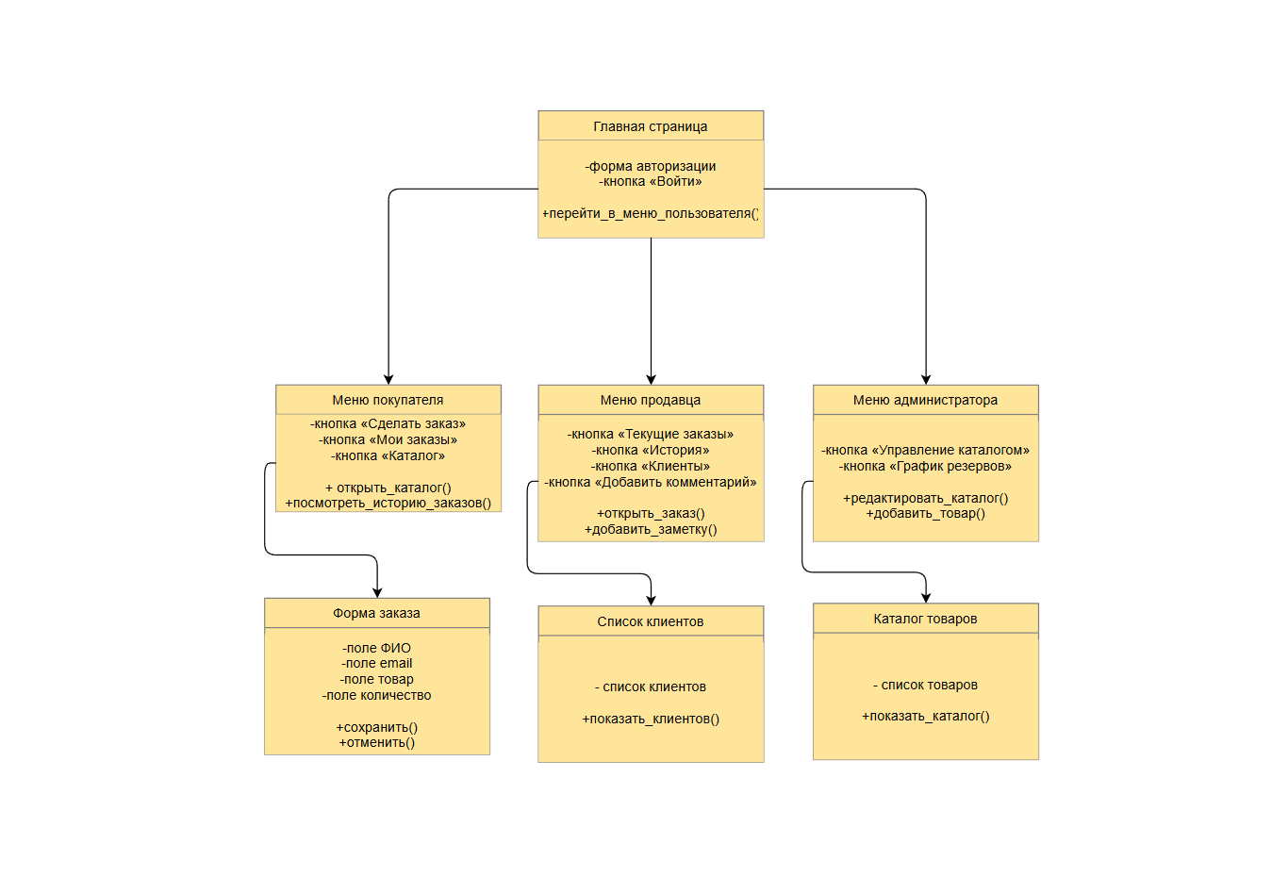

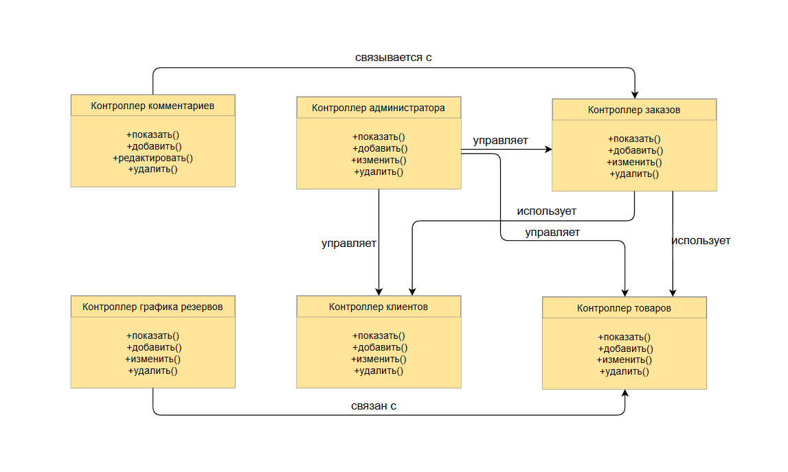

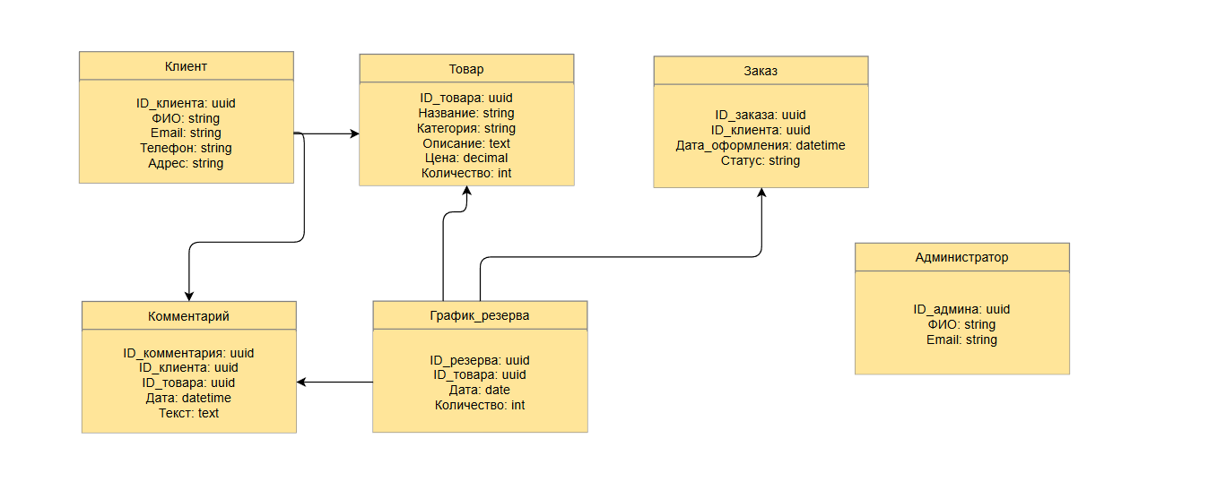

Схема (структура) базы данных
При отображении атрибутов объектов системы в структуру таблиц базы данных важно учитывать не только логику хранения информации, но и требования бизнес-логики музыкального магазина. Часто атрибуты, представленные в моделях классов, не всегда напрямую соответствуют структуре таблиц: часть из них может быть разделена на несколько столбцов, некоторые вовсе не отображаются в пользовательском интерфейсе, но всё равно хранятся в базе для внутренней обработки или административного доступа.
Например, поле с деталями о товаре может включать описание, цену, жанр, исполнителя и другую информацию. Однако в базе данных эти данные могут храниться в отдельных таблицах или даже быть объединены в представления (views), если это необходимо для оптимизации работы системы или защиты данных.
Также стоит учитывать, что часть атрибутов используется только для ускоренного поиска или аналитики. В таких случаях создаются представления, включающие только необходимые поля — например, топ-продажи или популярные товары по категориям. Это особенно важно, когда нужно ограничить доступ к чувствительной информации, как, например, к внутренним скидкам, себестоимости товаров или личным данным клиентов. Вместо предоставления доступа ко всей таблице, можно создать представление, где скрыта лишняя информация.
Таким образом, отображение атрибутов в столбцы и классов в таблицы — это единый, взаимосвязанный процесс. Нельзя изменить структуру таблицы, не затронув определение полей, и наоборот — оптимизация столбцов требует соответствующих изменений в таблицах. Например, функциональность по поиску товара по названию и исполнителю может быть реализована как единым классом в бизнес-логике, так и через разные таблицы или представления в СУБД.
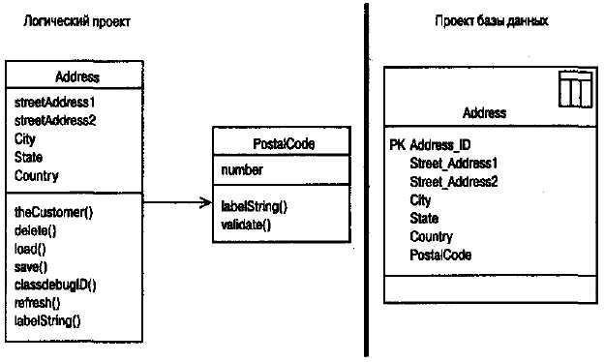
В приложении часто требуется рассчитать общую выручку за определённый период, однако в базе данных эта сумма не хранится явно. Продажи фиксируются по отдельным заказам, товарам или регионам, а итоговые значения вычисляются динамически на основе соответствующих запросов. Такие вычисляемые характеристики называются производными атрибутами — они не сохраняются напрямую в таблицах базы данных, а формируются при необходимости.
При отображении атрибутов классов в столбцы базы данных важно учитывать не только имена столбцов, но и соответствие логических типов данных их физическим аналогам в выбранной СУБД. На этапе анализа может быть достаточно логического описания вроде «строка» или «дата», но при проектировании требуется указывать точные форматы — например, VARCHAR(100) для текстов, DATE для дат, DECIMAL(10,2) для цен.
Кроме того, для некоторых столбцов важно задать допустимые значения. Например, столбец Жанр может содержать строго ограниченный перечень жанров — рок, поп, джаз и т.д. Это может быть реализовано как ограничение в базе данных или в приложении на уровне логики интерфейса.
Такие ограничения и преобразования напрямую влияют на архитектуру системы. Если бизнес-правила заданы слишком жёстко в базе, их изменение в будущем потребует изменений в структуре данных. Если же они реализуются в коде приложения, то база остаётся универсальной, но возникает риск неконсистентных данных. Оптимальный подход — выносить повторяющиеся логические проверки в отдельные представления или бизнес-методы, обеспечивая баланс между гибкостью и контролем.
В рамках проектирования базы данных для информационной системы музыкального магазина были определены ключевые сущности: покупатели, администраторы, заказы, товары, отзывы, графики резерва. Каждая из них представлена в виде класса с необходимыми атрибутами и методами. На основе этих классов построена диаграмма базы данных, отражающая логическую структуру системы и связи между её основными объектами.
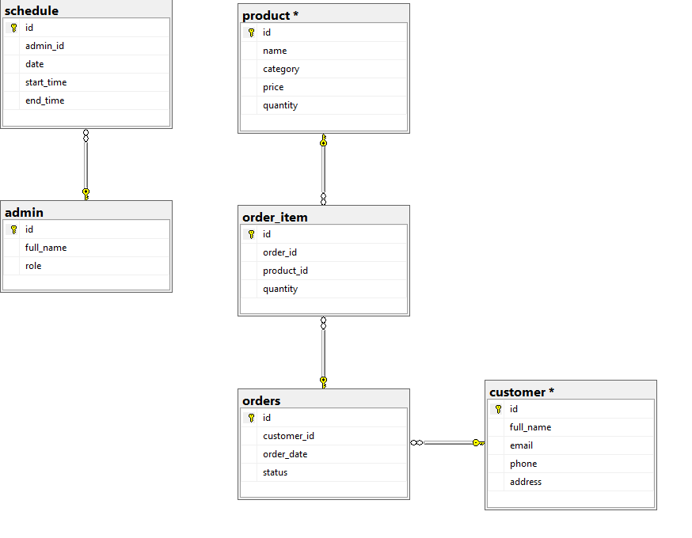

Заключение
Разработанная информационная система обеспечивает структурированное хранение и обработку данных, необходимых для эффективного функционирования музыкального магазина.

Её внедрение позволяет значительно упростить процессы учёта и управления заказами, товарами и клиентами, а также автоматизировать формирование отчётности. Это способствует снижению количества ошибок, ускорению обработки информации и повышению общей эффективности работы организации.

Список использованных источников
- И.Г. Боровик, В.М. Недашковский, С.А. Сакулин: Реализация этапов подготовки, анализа и проектирования процесса разработки информационной системы: - Учебно- методическое пособие: - издательство МГТУ им. Н.Э. Баумана, 2023.
- Боровик И. Г. Управление данными [Электрон. ресурс] : метод. указания к
курсовому проектированию / Боровик И. Г. ; МГТУ им. Н. Э. Баумана. - М. : Изд-во МГТУ им. Н. Э. Баумана, 2009. - ФГУП "Информрегистр" №0320901015.

